Zeit und Kosten gespart, Qualität übertroffen

Industrielle Vorfertigung statt zeitaufwendiger Einzelanfertigung auf der Baustelle: Beim Ausbau einer Pflegeeinrichtung im bayerischen Bad Abbach setzte der ausführende Fachbetrieb bei der Vorwandinstallation auf RM² MODULES. Unter diesem Namen bündeln REHAU Building Solutions, MEPA Pauli und Menden GmbH und MCP Fertigungstechnik ihre Kräfte. Ein Angebot, das Zeit spart und höchste Qualitätsstandards sichert.

Was tun, wenn die Auftragsbücher voll sind und das Personal knapp? Vor dieser Herausforderung stand ein SHK-Fachbetrieb aus Bayern, als er die Anfrage für einen größeren Auftrag auf den Tisch bekam. Konkret ging es um ein Hotel aus den 70er Jahren, das zu einer Einrichtung für schwerstpflegebedürftige Menschen umgebaut wird. Geplant waren 24 barrierefreie Bäder mit Vorwandinstallation für WCs, Duschen und Waschtische. Für einen Handwerksbetrieb ein arbeitsintensiver Auftrag, der Kapazitäten bindet und fachlich versierte Mitarbeiter erfordert.

Vorgefertigte Module für Neubau und Sanierung
Ein straffer Zeitplan, begrenzte Personalressourcen und hohe Qualitätsanforderungen? REHA Außendienstmitarbeiter Erich Hoppe erkannte sofort, dass diese Herausforderung, wie geschaffen ist für RM² MODULES. Die Idee hinter diesem neuen Angebot von REHAU: Installationsmodule werden einschließlich aller Komponenten industriell vorgefertigt, just-in-time geliefert und ersetzen so die zeitaufwendige Einzelanfertigung auf der Baustelle. Vor Ort müssen die Module vom Handwerker nur noch am Baukörper befestigt und angeschlossen werden.

Für RM² MODULES arbeitet REHAU mit der MEPA Pauli und Menden GmbH und MCP-Fertigungstechnik zusammen. Das Angebot ist sowohl für Ein- und Mehrfamilienhäuser als auch für Großprojekte wie beispielsweise Krankenhäuser geeignet, unabhängig davon, ob es sich um Neubauten oder Sanierungen handelt. Neben Vorwandmodulen für Bad und Küche, sind auch Trennwandmodule und Lösungen für Installationsschächte realisierbar.

Der Ablauf gestaltet sich dabei folgendermaßen. REHAU erstellt zunächst auf Basis der Ausführungspläne ein detailliertes Angebot über den gewünschten Händler des Handwerkers. Nach der Auftragserteilung werden bei REHAU die technischen Ausführungspläne mit allen Detailzeichnungen erstellt. Nun ist es am Handwerker, diese vor Ort auf der Baustelle akribisch zu prüfen und einzelne Maße gegebenenfalls zu korrigieren. Nach erfolgter Freigabe beginnt die Produktion.

In Bad Abbach waren 21 raumhohe Vorwandmodule zu fertigen, die aus jeweils zwei rechtwinklig aneinanderstoßenden Registern bestehen. Eines der Register nimmt den barrierefreien Waschtisch auf, das andere die Duscharmatur und das WC. Die Module sind komplett vorgefertigt, einschließlich Spülkasten, Armaturen und Rohrleitungen. Sogar für die Befestigung der vorgesehen Haltegriffe sind an den entsprechenden Stellen bereits Holzwerkstoffplatten integriert. Aus Transport- und Handling-Gründen bestehen die Module aus je vier Teilen, die vor Ort miteinander verbunden werden.

Schnell, passgenau und normgerecht
Von der Passgenauigkeit der Module war der ausführende Handwerker regelrecht begeistert: „Gerade in Zeiten, in denen es schwierig ist, qualifizierte Fachkräfte zu bekommen, erweisen sich solch exakt vorgefertigten Module als wahrer Segen. Das sichert die Qualität und vermeidet spätere Reklamationen. Und in Sachen Brandschutz, Schallschutz und Statik sind wir damit auch auf der sicheren Seite“ so sein Kommentar.

Vor allem die Zeitersparnis hat ihn überrascht: „Normalerweise wären wir mit der Vorwandinstallation in einem Bad rund eineinhalb Tage beschäftigt. Durch die RM2-Module konnten wir im gleichen Zeitraum ein ganzes Stockwerk mit sieben Bädern aufstellen und ausrichten – inklusive Transportieren der Module in die jeweiligen Räume.“

Vor Ort wurden die Module mit dem Baukran über den Balkon in die höherliegenden Stockwerke transportiert. RM² MODULES bietet alternativ die Auslieferung mit Kranfahrzeug an, mit dem die Elemente gegebenenfalls auch an entferntere Stellen transportiert werden können. Die Fahrer sind fachkundig, sprechen deutsch und packen auf Wunsch auch beim Abladen mit an. Die Anlieferung der ersten Charge erfolgte in Bad Abbach bereits 14 Tage nach Auftragserteilung, danach in drei weiteren Lieferungen im wöchentlichen Abstand.

Individueller Komplettservice von Planung bis Anlieferung
Was RM² MODULES von anderen Anbietern unterscheidet, ist der grundsätzlich systemoffene Ansatz. Das heißt: Neben Komponenten von MEPA und REHAU lassen sich auf Wunsch auch solche anderer Anbieter integrieren. Jan Molterer, Leiter Business Unit Modular Systems bei REHAU betont zudem den Komplettservice rund um das neue Angebot: „Wir liefern nicht nur montagefertige, vollbestückte Module, sondern bieten Unterstützung entlang der gesamten Prozesskette. Angefangen von Planung und Beratung durch das eigene Planungsservicecenter über die maßgenaue Produktion bis hin zur pünktlichen Lieferung zum Wunschtermin und Unterstützung auf der Baustelle“.

Darüber hinaus bietet REHAU mit seinen polymeren Oberflächenlösungen RAUVISIO crystal attraktive Optionen für die Gestaltung von Küchen und Bädern. Die entsprechenden Elemente werden auf Wunsch passend zu den Installationsmodulen konfektioniert und mit diesen geliefert. Alternativ kann der Verarbeiter die Oberflächen beim REHAU Handelspartner beziehen und selbst konfektionieren. Hier tut sich für kreative Handwerker ein interessantes Zusatzgeschäft auf, mit dem sie sich vom Wettbewerb abheben können.

Textumfang: ca. 5.500 Zeichen (incl. Leerzeichen)

Abbildungen: © REHAU

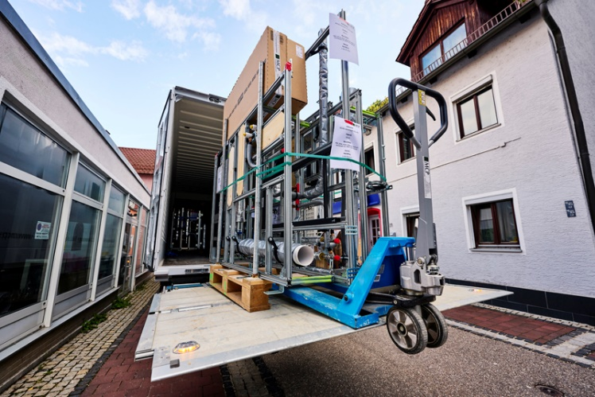 | Anlieferung der Module auf der Baustelle (A30_D120)
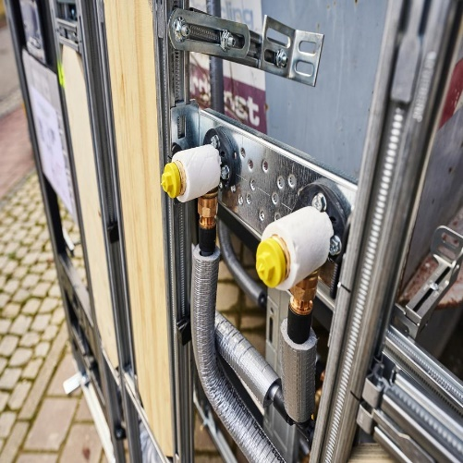 | Die Module sind fix und fertig vormontiert, einschließlich Verrohrung (A30-D125)
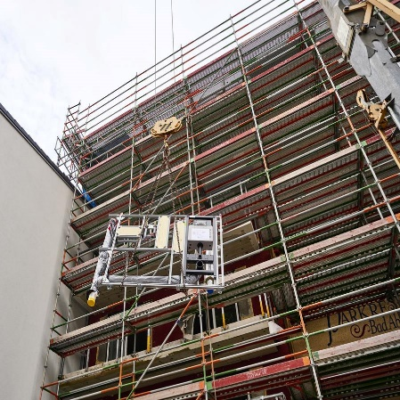 | Einbringen der Module in den Baukörper mit Baukran. REHAU bietet auf Wunsch auch die Anlieferung mit LKW und eigenem Kran an (AD30-D137)
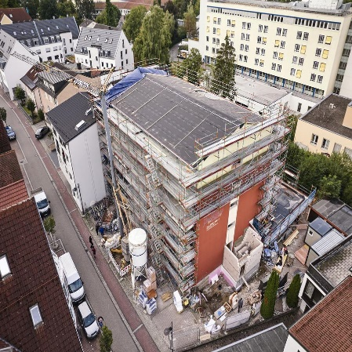 | Einbringen der Module in den Baukörper mit Baukran. REHAU bietet auf Wunsch auch die Anlieferung mit LKW und eigenem Kran an (AD30-D140)
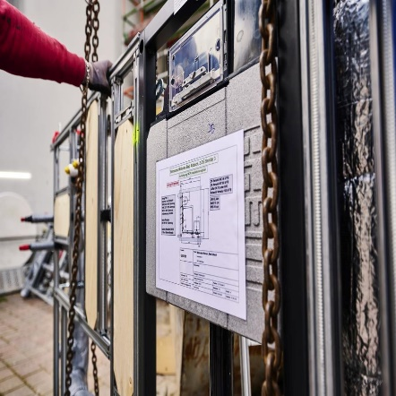 | Die vormontierten Module werden an ihren künftigen Standort gebracht  (AD30-D150)
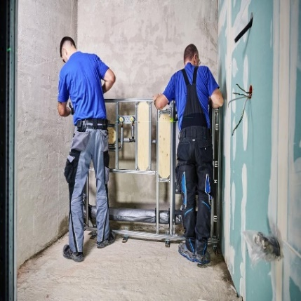 | Schneller durch Vorfertigung: Einbau der Module mit Befestigung im Baukörper  (AD30-D153)
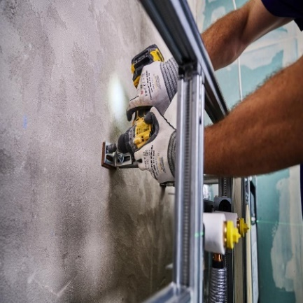 | Schneller durch Vorfertigung: Einbau der Module mit Befestigung im Baukörper  (AD30-D155)
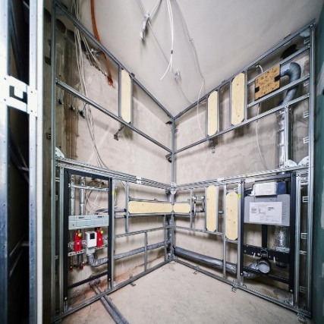 | Schneller durch Vorfertigung: Einbau der Module mit Befestigung im Baukörper  (AD30-D157)

Die REHAU Group vereint Unternehmen aus den Branchen Bau, Industrietechnik, Material, Medizin, Mobilität und Möbel unter einem Dach. Mit polymerbasierten Lösungen
erwirtschaftet das global agierende Familienunternehmen einen Jahresumsatz von rund 3 Milliarden EUR. Pioniergeist und visionäre Kraft sind Antrieb für die mehr als 13.000 Mitarbeitenden, um das Leben von Menschen auf der ganzen Welt durch den Einsatz
innovativer Technologien zu verbessern. Engineering progress. Enhancing lives.

Pressekontakt:

REHAU Building Solutions
Natalie Stan
Ytterbium 4, 91058 Erlangen, DEUTSCHLAND
Tel: +49 9131 92 5638 / Mobil: +49 171 9780 466
natalie.stan@rehau.com

